RSA: 4.1- |  | Atividade: Relatório monitoramento mensal da pesca, no âmbito do Programa de Monitoramento da Atividade Pesqueira.
Executor(es): José Hugo Dias Gondim Guanais
Elaboração RSA: José Hugo Dias Gondim Guanais |  |  |  | Data: 05/04/2021
Setor requerente: Diretoria do Meio Ambiente - DIRAMB
Formulário anexo: | (X)Não |  | ( )Sim:

Registro
Nº | Local* | Data
1 | Análise de dados de desembarque do mês de Fevereiro de 2021 | Março de 2020

Nº | Resumo executivo do(s) registro(s)
No âmbito do Contrato nº 015/2016 (4º T.A.), no que se referem à execução dos programas de monitoramento da Appa, os dados apresentados são referentes ao mês de fevereiro de 2021. Os dados do mês de março deste ano serão apresentados no próximo relatório de medição.

Em fevereiro de 2021 foram registrados 422 desembarques oriundos de 195 embarcações ativas identificadas, refletindo em um volume de 17.280,6 quilos e 3.503,5 dúzias de pescado desembarcado nos sete (07) entrepostos monitorados. Gerando uma receita bruta de R$ 234.108,73. Os parâmetros para cada entreposto é apresentado Tabela 1. Uma embarcação de Antonina utilizou o entreposto da Ponta da Pita e do Mercado de Antonina.

Tabela 1 – Parâmetros gerais do monitoramento desembarques pesqueiros em fevereiro de 2021.
Entrepostos monitorados | Nº desemb. | N° de embarcações ativas | Peso (kg) | Dúzias | Receita Bruta (R$)
Mercado de Antonina | 20 | 09 | 151 | 223 | 7.857
Mercado de Paranaguá | 214 | 100 | 10.514 | 2.502 | 154.933 | 8288.0
Ponta da Pita | 13 | 09 | 137 | 145 | 3.614 | 5141.0
Pontal do Sul | 75 | 23 | 5.527 | 0 | 50.095 | 2950.0
Praia dos Polacos | 37 | 12 | 159 | 491 | 7.292 | 3530.0
Vila Guarani | 73 | 43 | 792 | 142 | 10.317 | 21671.5
Total | 422 | 196 | 17.280 | 3.503 | 234.108

Em relação ao peso total desembarcado, em fevereiro de 2021 houve aumento de 15% em relação a janeiro de 2021, e redução de 29% em relação a média anual de para o mês de fevereiro (Figura 1). Os principais recursos por peso desembarcado neste mês foram a camarão-sete-barbas, pescada-bembeca e bagre-branco (guiri) e baiacu (cascudo).

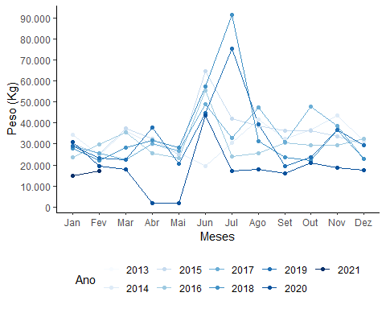
Figura 1 - Histórico dos desembarques totais mensais por peso (quilos).

Em comparação com o mês anterior o desembarque de recursos por dúzias em fevereiro de 2021 apresentou redução de 20%. O volume desembarcado atingiu a mensal para este período (). Os principais recursos desembarcados por unidade foram a ostra, caranguejo-uça, berbigão e camarão-branco.

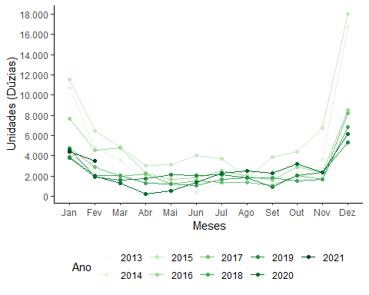
Figura 2 – Histórico dos desembarques totais mensais por unidades (dúzias).

Em termos de receita bruta gerada pelos desembarques, em relação ao mês anterior, fevereiro de 2021 apresentou redução de 11%. Em relação a média mensal para fevereiro, houve redução de 28% na receita bruta gerada (Figura 3).

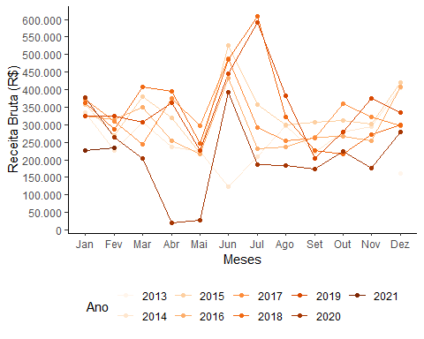
Figura 3 – Histórico dos rendimentos brutos totais mensais (R$).

A Figura 4 mostra o desembarque médio dos principais recursos monitorados no mês fevereiro de 2021. Os valores indicam que os desembarques médios correram dentro do espectro de ocorrências já observado para estes recursos nesse período.

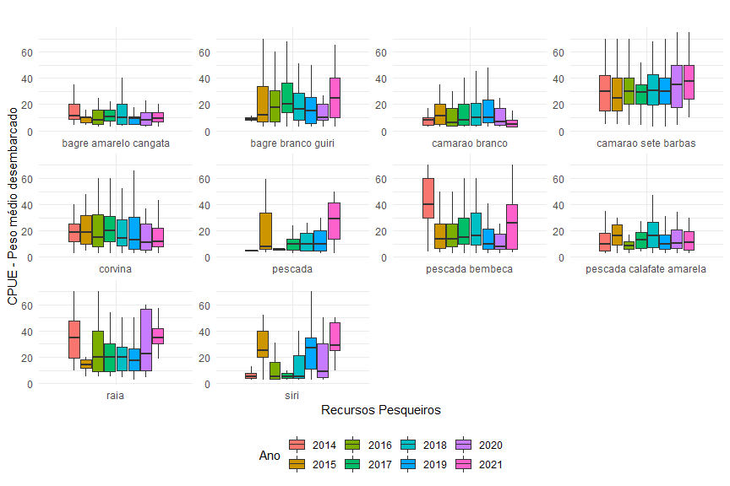
Figura 4 - Desembarque médio (CPUE) dos principais recursos explorados no mês de fevereiro, e a comparação com anos anteriores no mesmo período.

Os indicadores para o mês de fevereiro indicam que a atividade pesqueira vem mantendo um desembarque abaixo da media dos anos anteriores, acompanhando os últimos 06 meses.

Referências legais e normas técnicas (base legal)
- Licença de Operação nº 1173/2013;
- Plano de Controle Ambiental (PCA) da Regularização Portuária;
- Termo de Referência (TR) referente à gestão portuária da APPA.

Recomendações
-Continuidade de monitoramento.

Registros fotográficos: Março de 2021
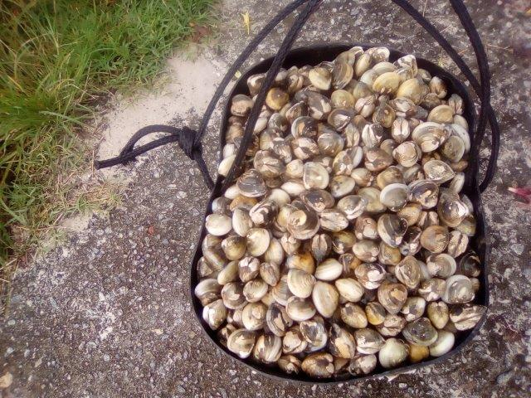  03/03/2021  Figura 5 – Registro de desembarque de berbigão. | 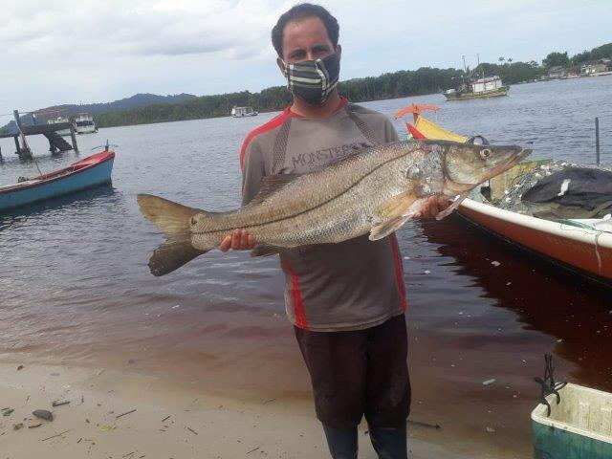  02/03/2021  Figura 6 – Registro de desembarque de robalo no Mercado de Paranaguá.
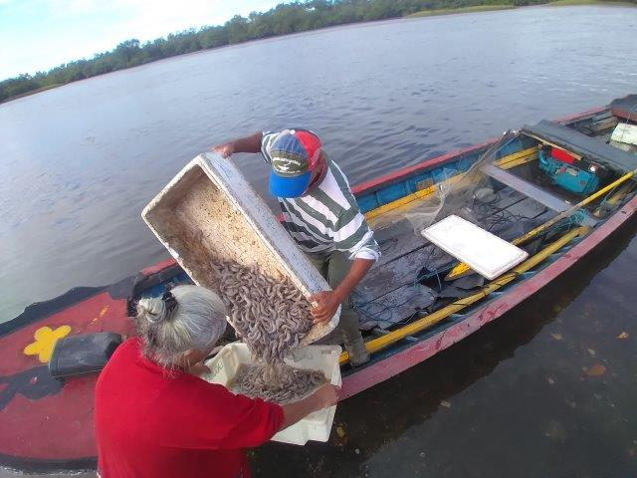  08/03/2021  Figura 7 – Registro desembarque de camarão em Paranaguá. | 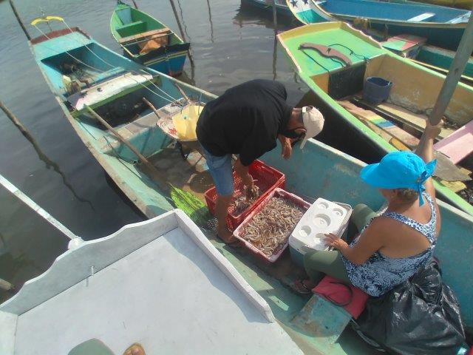  30/03/2021  Figura 8 - Registro de desembarque de camarão na Vila Guarani.

